УДК 629.12.01.013
ОСОБЛИВОСТІ ДЕФОРМУВАННЯ ТЕКСТУРОВАНОЇ СТАЛІ
ТРУБОПРОВОДУ ПРИ НАВАНТАЖЕННІ ЧИСТИМ ЗГИНОМ
Крижанівський Є. І., Побережний Л. Я.
ІФНТУНГ, 76019, Івано-Франківськ, вул. Карпатська, 15, тел. (03422) 42264
Выявлены общие закономерности деформирования низкоуглеродистой стали трубопровода при статическом и повторно-статическом ступенчатом нагружении чистым изгибом. Показано, что предел текучести при первом и повторном изгибе, а также предел прочности при повторном изгибе текстурированной стали 20 соответственно снизились на 24, 19 и 20 % в сравнении с нетекстурированной. Предлагается для оценки упругости, пластичности, деформационного упрочнения, ползучести использовать характеристики, определенные из схематизированных диаграмм изгиба
Ключевые слова: текстурированная сталь, деформационное упрочнение, повторно статическое ступенчатое нагружение, схематизированные диаграммы изгиба.

It is revealed the general laws of deformation of low-carbon pipeline steel at static and repeatedly - static step bending loading. It is shown, that a yield limit at the first and repeated bend, and also cross-breaking strength at a repeated bend of texturated steel 20 accordingly have decreased on 24, 19 and 20 % in comparison with not texturated. It is offered for an estimation of elasticity, plasticity, deformation hardening, creep to use the characteristics determined from schematic bending diagrams.
Keywords: texturated steel, deformation hardening, repeatedly static step loading, schematic bending diagrams

В конструкціях морських трубопроводів, які експлуатуються в районах шельфів Чорного і Азовського морів [1], добре зарекомендували себе безшовні труби зі сталі 20 (ГОСТ 1050-88) з вмістом карбону 0,17 – 0,24 % (в європейських нормах для таких трубопроводів закладено максимальний вміст карбону в сталі 0,14 – 0,18 % [2]).
В результаті доволі складної технології виробництва безшовних гарячедеформованих труб діаметром до 426 мм [3, 4] в матеріалі труби (низьковуглецевій сталі) формується напружений стан з текстурованими компонентами, витягнутими в напрямі прокатки труб зернами фериту та перліту [5]). Виникає відчутна анізотропія фізико-механічних властивостей текстурованої сталі 20. Механічні властивості вздовж осі волокна покращуються, а в напрямі, перпендикулярному до осі текстури, погіршуються [6]. Тому питанням вибору чи визначення механічних характеристик, придатних для практичної оцінки та розрахунку напружено-деформованого стану сталі в конструкції трубопроводу, необхідно приділяти особливу увагу і обов’язково пов’язувати цей вибір з попереднім аналізом складних умов експлуатації морських трубопроводів [7, 8]. Важливо оперувати не лише механічними характеристиками, взятими із довідників та державних стандартів, а й отриманими на зразках-моделях, виготовлених зі стінки труби. Саме такий підхід, опрацьований нами в методичному плані [9, 10], дав змогу розпочати систематизовані дослідження фізико-механічних властивостей матеріалу трубопроводу при статичному та циклічному навантаженні [11, 12].
Мета даної роботи полягала в проведенні порівняльних досліджень поведінки текстурованої та нетекстурованої сталі 20 при статичному та повторно-статичному навантаженні чистим згином на повітрі при температурі 293 К, використовуючи зразки-моделі діаметром шліфованої робочої частини d_{p} = 5 мм та розрахунковою довжиною l_{p} = 50 мм.
Мікроструктурний аналіз текстурованих зразків показав (рис. 1, а), що в матеріалі труби особливо сильно витягнуті феритні зерна і добре простежується пошарове розташування феритних та перлітних (коротших) зерен.
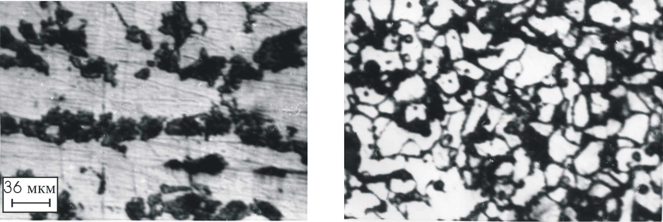
а б
Рисунок 1 – Мікроструктура текстурованої (а) та нетекстурованої (б) сталі 20
Границі феритних зерен нечіткі, що можна пояснити близькими значеннями швидкості розчинення в травнику зерна та границь зерен [13].
В нетекстурованих зразках відповідно підібраними режимами термічної обробки [14] досягали хаотичної кристалографічної орієнтації зерен та їх подрібнення (рис. 1, б).
Твердість нетекстурованої і текстурованої сталі відповідно становила НВ 130 та 120.
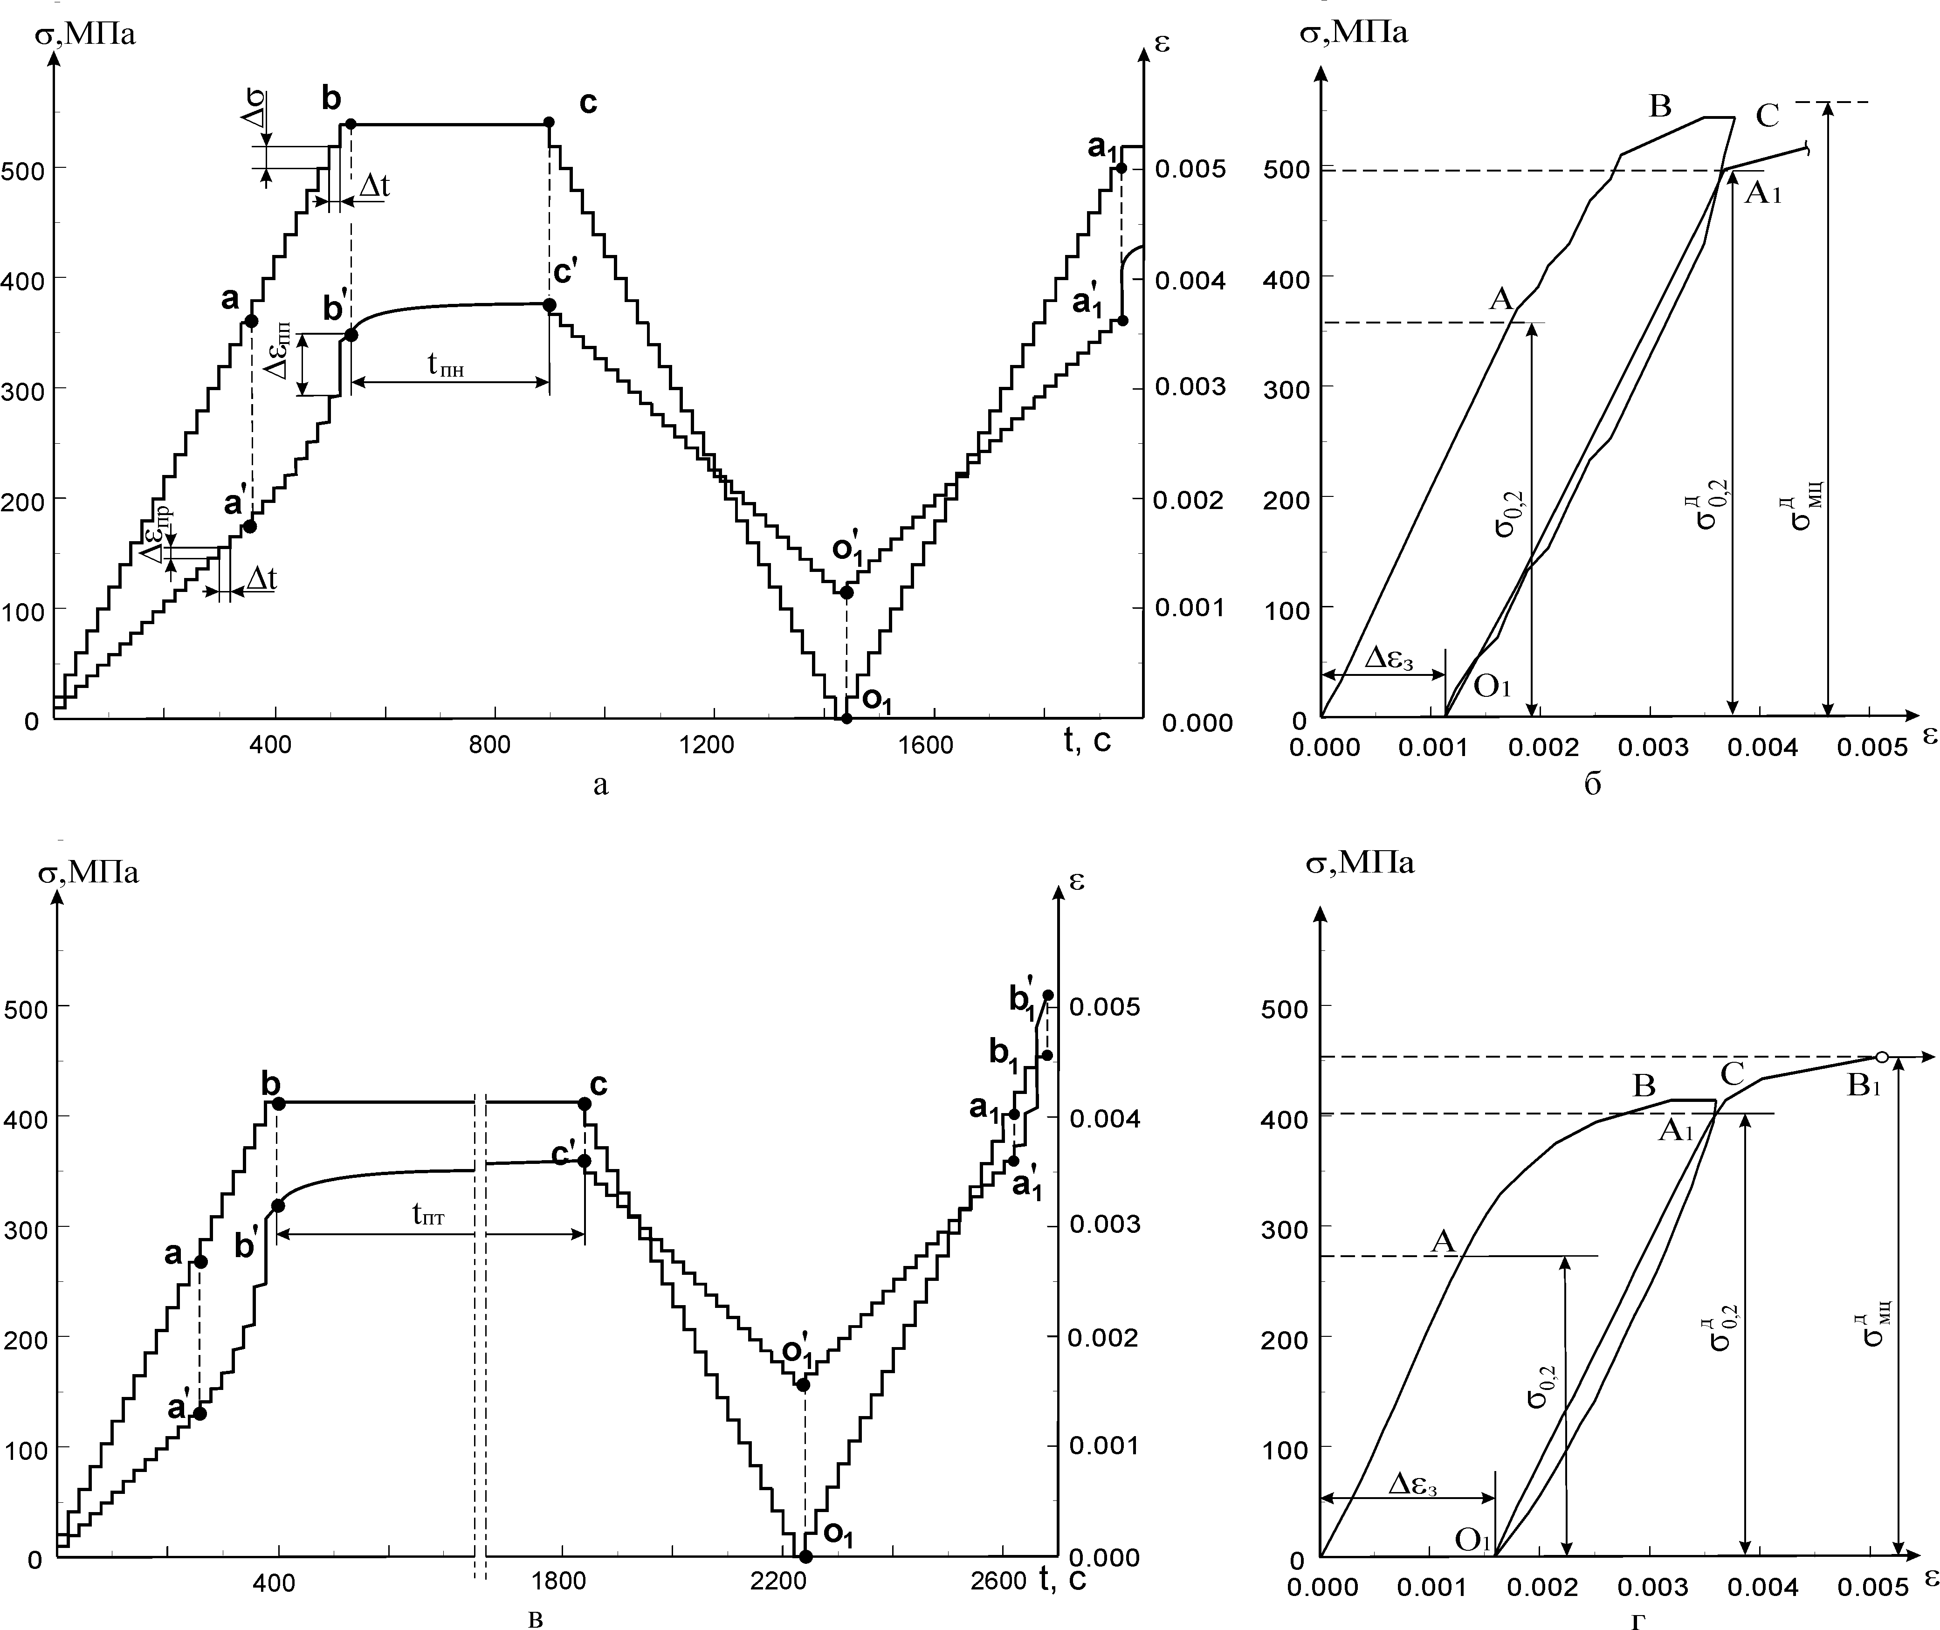
Рисунок 2 – Графіки зміни напружень і деформацій в часі (а, в) та діаграми згину (б, г) для зразків-моделей із нетекстурованої (а, б) та текстурованої (в, г) сталі 20
Використовували безпосереднє ступінчасте навантаження (розвантаження) зразка (рис. 2, а, в), яке відповідає абсолютній податливості машини, коли зі зменшенням опірності зразка навантаження, що передається на нього, не зменшується [15].
При збільшенні чи зменшенні навантаження на один ступінь номінальні напруження змінювалися на величину Δσ = 20 МПа за час t_{н(р)} = 1 с. На ділянках oab, co₁, o₁a₁ та o₁a₁b₁ час витримки на кожному ступеню t_{в} = 19 с, а сумарний час Δt = t_{н(р)} + t_{в} = 20 с.
Додаткову інформацію про поведінку сталі трубопроводу в статиці отримували при повторному згині зразків-моделей. Випробовування проводили в такій послідовності: при першому згині досягали рівня напружень $σ_{п}$, при якому мала місце логарифмічна повзучість, а потім – стабілізації деформації ε протягом часу t_{пн} та t_{пт} відповідно для нетекстурованої та текстурованої сталі 20 (рис. 2, ділянки ВС, b'c'). В результаті розвантаження та повторного навантаження (рис. 2, ділянки СО₁,О₁А₁, со₁, о₁а₁) отримано криві, які між точками А₁ та О₁ не співпадають і утворюють петлі гістерезису (рис. 2, б, г). Площа петлі гістерезису, яка визначає втрати механічної енергії в процесі циклу навантаження-розвантаження [16], є кількісною структурно чутливою характеристикою непружності сталі трубопроводу.
Для статистичної обробки та графічної інтерпретації даних використовували програми Excell 2002 та Axum 5.0.
Дослідження показали, що механічні характеристики текстурованої сталі 20 виявилися відчутно нижчими, ніж сталі 20 з хаотичною кристалографічною орієнтацією зерен (табл. 1). Границя текучості при першому ($σ_{0,2}$) та повторному ($σ_{0,2}^{д}$) згині, а також границя міцності при повторному згині ($σ_{\text{мц}}^{д}$) відповідно знизилися на 24, 19 і 20 %.
Зміна структури сталі істотно не позначається на величині модуля пружності Е, залежній, як відомо [16], від сил взаємодії між елементами кристалічної гратки. Із збільшенням навантаження на один ступінь приріст пружної деформації Δε_{пр} залишається сталим і не залежить від сумарного часу Δt (рис. 2, ділянки оа та оа').
Умовний модуль пружності повторно деформованої сталі Е_{д}, визначений, як тангенс кута нахилу прямої, що з’єднує точки О₁ та А₁ петлі гістерезису, зменшується порівняно з модулем пружності сталі у вихідному стані Е. Для нетекстурованої сталі Е_{д} = 0,9 Е = 1,86∙10⁵ МПа, а для текстурованої Е_{д} = 0,95 Е = 1,96∙10⁵ МПа. Параметр Е_{д} характеризує опірність сталі пружній деформації при повторному згині.
Важливою особливістю ступінчастого навантаження є те, що на діаграмах згину умовні границі пружності та текучості можуть бути відстежені у функціональній залежності від часу. Тобто, при зміні режимів навантаження (параметрів Δσ та Δt) однаковим рівням напружень в області точки А на діаграмах згину відповідають різні значення залишкової деформації Δε_{з}, зафіксованої після ступінчастого розвантаження. Чим менший допуск на залишкову деформацію, тим нижчі значення границь пружності та текучості. Тому вибір допуску потрібно пов’язувати з умовами реального навантаження трубопроводів, специфікою їх будівництва та експлуатації і масштабним фактором [15, 17].
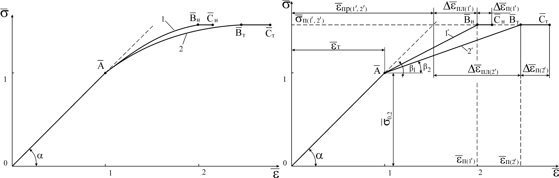
Рисунок 3 – Зведені діаграми згину для нетекстурованої (1, 1') та текстурованої (2, 2') сталі 20 у початковому (а) та схематизованому (б) вигляді

Таблиця 1 – Фізико-механічні характеристики сталі 20 з різною структурою
Матеріал та його характеристика | Е∙10⁻⁵ | Е_{д}∙10⁻⁵ | σ_{0,2} | $$σ_{0,2}^{д}$$ |  | $$σ_{\text{мц}}^{д}$$ | $σ_{0,2}$/$σ_{\text{мц}}^{д}$ | НВ | Δε_{з}∙10³
Матеріал та його характеристика | МПа |  |  |  |  |  | $σ_{0,2}$/$σ_{\text{мц}}^{д}$ | НВ | Δε_{з}∙10³
Сталь 20 (нетекстурована) | 2,06 | 1,86 | 360 |  | 495 | 565 | 0,64 | 130 | 1,15
Сталь 20 (текстурована) | 2,06 | 1,96 | 273 |  | 402 | 454 | 0,60 | 120 | 1,56

Дослідження несучої здатності сталі трубопроводів в області пружно-пластичного деформування передбачають аналіз закономірностей деформаційного зміцнення зразків-моделей з різною структурою, використовуючи як діаграми згину, побудовані в координатах номінальне напруження σ – відносна деформація крайнього волокна ε (рис. 2, б, г), так і зведені діаграми згину, виражені у відносних координатах $\bar{σ}=\frac{σ}{σ_{0\text{.}2}}$ та $\bar{ε}=\frac{ε}{ε_{т}}$, де ε_{т} – відносна деформація крайнього волокна при σ_{0.2} (рис. 3).
Аналітичний опис з високою точністю криволінійних ділянок деформування, зокрема при ступінчастому навантаженні чистим згином, пов’язаний з певними труднощами [18]. У зв’язку з цим важливою є розробка такого способу представлення ділянки деформаційного зміцнення, при якому би спрощувався розв’язок інженерних задач пластичності та полегшувалося вивчення напружено-деформованого стану несучих елементів трубопроводів [19].
Для сталей трубопроводів з різними фізико-механічними властивостями та структурою пропонується використовувати схематизовані зведені діаграми згину, які для нашого випадку представлені ламаними $\text{О \{}\bar{А}{\bar{В}}_{н}{\bar{С}}_{н}$та $\text{О \{}\bar{А}{\bar{В}}_{т}{\bar{С}}_{т}$ (рис. 3, б).
При такій графічній інтерпретації ділянка $О\bar{А}$, яка відповідає пружній деформації, для текстурованої та нетекстурованої сталі є спільною, і її довжина дорівнює $\sqrt{2}$. Рівняння прямої $О\bar{А}$ буде
$\bar{ε}={\bar{k}}_{1}⋅\bar{σ}$ при$\bar{σ}≤1$, (1)
де ${\bar{k}}_{1}$=1 – схематизований коефіцієнт пружної деформації.
Відповідно схематизований модуль пружності $\bar{E}=\frac{1}{{\bar{k}}_{1}}=1$, $\text{tg}α=\bar{E}=1$ і α = 45^{о}. Вважаємо, що пластична деформація починається в точці $\bar{A}$ при $\bar{σ}={\bar{σ}}_{0\text{.}2}=1$ та $\bar{ε}={\bar{ε}}_{т}=1$. Тоді рівняння прямих $\bar{A}{\bar{B}}_{н}$ та $\bar{А}{\bar{В}}_{т}$ можна представити загальною формулою
$\bar{ε}=1+{\bar{k}}_{2}(\bar{σ}−1)$ при $1≤\bar{σ}≤{\bar{σ}}_{п}$, (2)
де: ${\bar{k}}_{2}$ - схематизований коефіцієнт пластичної деформації; ${\bar{σ}}_{п}$ - схематизоване номінальне напруження, при якому має місце логарифмічна повзучість [11] (горизонтальні ділянки ${\bar{B}}_{н}{\bar{С}}_{н}$ та ${\bar{B}}_{т}{\bar{С}}_{т}$). Відповідно схематизований модуль пластичності ${\bar{Е}}_{п}=\frac{1}{k_{2}}$. Даний параметр характеризує опірність сталі пластичній деформації.
В загальному випадку
${\bar{E}}_{п}=\text{tg}β=\frac{{\bar{σ}}_{п}−{\bar{σ}}_{0,2}}{{\bar{ε}}_{п}−{\bar{ε}}_{т}}$, (3)
де ${\bar{ε}}_{п}={\bar{ε}}_{\text{пр}}+Δ{\bar{ε}}_{\text{пл}}$ (рис. 3, б).
Враховуючи, що ${\bar{σ}}_{0,2}=1$, ${\bar{ε}}_{т}=1$ та ${\bar{ε}}_{\text{пр}}={\bar{σ}}_{п}$ (рис. 3, б), отримаємо
${\bar{E}}_{п}=\frac{1}{1+\frac{Δ{\bar{ε}}_{\text{пл}}}{{\bar{σ}}_{п}−1}}$. (4)
Дані табл. 2 показують, що для оцінки пластичності можна використовувати параметри $Δ{\bar{ε}}_{\text{пл}}$ та $Δ{\bar{ε}}_{п}$, за якими текстурована сталь 20 виглядає пластичнішою порівняно з нетекстурованою.
Таблиця 2 – Оцінка пластичності та деформаційного зміцнення сталі 20 за отриманими зі схематизованих діаграм параметрами
Матеріал | $${\bar{σ}}_{0,2}$$ | $${\bar{ε}}_{т}$$ | $${\bar{σ}}_{п}$$ | $${\bar{ε}}_{п}$$ | $$Δ{\bar{ε}}_{\text{пл}}$$ | $$Δ{\bar{ε}}_{п}$$ | $$\frac{β_{1}}{α}$$ | $$\frac{β_{2}}{α}$$ | $$\bar{Е}$$ | $${\bar{Е}}_{п}$$
Сталь 20  (нетекстурована) | 1 | 1 | 1,52 | 2,00 | 0,48 | 0,15 | 0,61 | - | 1 | 0,52
Сталь 20  (текстурована) | 1 | 1 | 1,52 | 2,46 | 0,94 | 0,31 | - | 0,43 | 1 | 0,36

Оцінку деформаційного зміцнення доцільно проводити за параметрами ${\bar{Е}}_{п}$ та $\frac{β}{α}$, які вказують на те, що більше зміцнюється, тобто чинить більший опір пластичним деформаціям, нетекстурована сталь 20.
Таким чином, в результаті проведених лабораторних випробовувань зразків-моделей з низьковуглецевої сталі трубопроводу з різною структурою при статичному та повторно-статичному ступінчастому навантаженні чистим згином виявлено загальні закономірності пружного та пружно-пластичного деформування з врахуванням фактора часу і визначено важливі нестандартні характеристики пружності, пластичності, деформаційного зміцнення, повзучості, що в сукупності сприятиме поясненню поведінки сталі в конструкції трубопроводу та пошуку шляхів підвищення його надійності в екстремальних умовах експлуатації.
Література
- Довжок Є. М., Шпак П. Ф., Ільницький М. К. Програма освоєння вуглеводневих ресурсів українського сектору Чорного і Азовського морів.- К.:УНГІ, 1996.- 235 с.
- Рицци Л., Пагоне Н. Изменения в европейских нормах для трубоповодов // Строительство трубопроводов.- 1995.- № 2.- С. 10-17
- Сергеев В. В. Проблемы развития трубного производства Украины // Металлург. и горноруд. пром-сть.- 2000.- № 2.- С. 53-55
- Данченко В. Н., Крыхта В. П. Передовые технологии производства труб // Металл и литье Украины.- 1999.- № 11/12.- С. 35 – 36
- Теория образования текстур в металлах и сплавах / Вишняков Я. Д., Бабарэко А. А., Владимиров С. А., Эгиз И. В.- М.: Наука, 1979.- 343 с.
- Адамеску Р. А., Гельд П. В., Митюшов Е. А. Анизотропия физических свойств металлов.- М.: Металлургия, 1985.- 136 с.
- Березин В. Л., Ким Б. И. Проектирование и эксплуатация подводных трубопроводов за рубежом.- М.: ВНИИОЭНГ, 1986.- 44 с.
- Левин С. И., Петрова Н. И. Зарубежный опыт проектирования подводных трубопроводов.- М.: ВНИИПКтехоргнефтегазстрой, 1986.- 38 с.
- Крижанівський Є. І., Побережний Л. Я. Перспективи використання автоматизованих випробовувальних систем з ЕОМ для оцінки корозійно-механічних властивостей матеріалів морських трубопроводів // Проблемы создания новых машин и технологий. Научные труды КГПУ. Вып. 1/2001 (10)- Кременчуг: КГПУ, 2001.- С. 21-23
- Побережний Л. Я. Комп’ютеризована установка для корозійно-механічних випробовувань матеріалу морських трубопроводів / Автоматизація технологічних об’єктів і процесів. Пошук молодих. Збірник наукових праць І Всеукраїнської науково-технічної конференції аспірантів та студентів в м. Донецьку 15-16 травня 2001 р.- Донецьк: ДонДТУ, 2001.- С. 172-174
- Крижанівський Є. І., Побережний Л. Я. Прогнозування поведінки матеріалу трубопроводу за даними повторно-статичних випробовувань лабораторних зразків-моделей // Розвідка і розробка нафтових і газових родовищ. Серія: Нафтогазопромислове обладнання.- 2001.- 4.- № 38.- С. 3-8
- Крыжанивский Е. И., Побережный Л. Я. Исследование несущей способности стали морских трубопроводов при низкочастотной усталости // Электронный журнал "Исследовано в России".- 2001.- С. 1083-1089
http://zhurnal.ape.relarn.ru/articles/2001/098.pdf
- Бернштейн М. Л. Структура деформированных металлов.- М.: Металлургия, 1977.- 432 с.
- Термическая обработка в машиностроении: Справочник. /Под. ред. Лахтина Ю. М. и Рахштадта В. Г.- М.: Машиностроение, 1980.- 783 с.
- Фридман Я. Б. Механические свойства металлов. Изд. 3-е перераб. и доп. В двух частях. Часть вторая. Механические испытания. Конструкционная прочность.- М.: Машиностроение, 1974.- 368 с.
- Божидарник В. В., Сулим Г. Т. Елементи теорії пластичності та міцності.- Львів: Світ, 1999.- 945 с.
- Лелеков В. И. Прогнозирование надежности трубопроводного транспорта с изпользованием масштабного фактора // Энергосбережение и водоподгот.- 2000.- № 1.- С. 4-7
- Екобори Т. Научные основы прочности и разрушения материалов Пер. с яп.- К.: Наук. думка, 1978.- 352с.
Бородавкин П. П., Синюков А. М. Прочность магистральных трубопроводов.- М.: Недра, 1984.- 245 с

